4647DIALOGUE ACTIVITÉ

|  |  |  |  |  |
| --- | --- | --- | --- | --- |
| faire au présent | |  | aller au présent | |
|  |  |  |  |  |
| je |  |  | je |  |
| tu |  |  | tu |  |
| il/elle/on |  |  | il/elle/on |  |
| nous |  |  | nous |  |
| vous |  |  | vous |  |
| ils |  |  | ils |  |

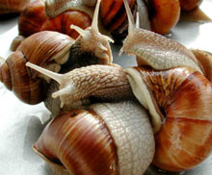

1. vad gör du ?
2. jag ringer till Marc
3. ok
4. hej Marc, hur är det?
5. hej Sophie, det är bra och du?
6. utmärkt, vad gör du?
7. jag gör ingenting och du?
8. jag städar i huset
9. stackars dig, jag har diskat

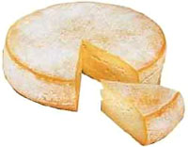

1. det är inte kul
2. nej, och i kväll lagar jag mat till hela familjen
3. vad gör du för mat?
4. jag gör en grönsakssoppa till förrätt
5. och till huvudrätt?
6. jag ska göra en fiskgratäng
7. det är trevligt, kan jag komma?

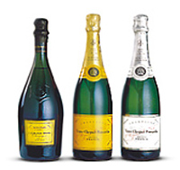

1. självklart
2. jag gör en äppelpaj och jag köper en flaska saft
3. utmärkt; välkommen klockan 20.30
4. tack och vi ses i kväll
5. hej då

**tala om vad detta är för något på franska:**

|  |  |  |  |
| --- | --- | --- | --- |
|  |  |  |  |
|  |  |  |  |